**Pré Teste**

1.

Marque a alternativa que melhor descreve uma reação química:

A.

Reações químicas viabilizam as análises das interações entre elementos químicos, sendo representadas de forma resumida pelas equações químicas;

B.

Reações químicas viabilizam as análises das mudanças de cor que ocorrem entre os elementos químicos, sendo representadas de forma resumida pelas equações químicas;

C.

Reações químicas viabilizam as análises referentes a mudança de temperatura que ocorre entre os elementos químicos, sendo representadas, de forma resumida, pelas equações químicas.

2.

Dentre as alternativas abaixo, qual descreve, de melhor forma, a evidência visual imediata de uma reação química?

A.

Análise do produto formado;

B.

Análise cromatográfica;

C.

Surgimento de precipitado.

3.

A transformação representada pela figura abaixo caracteriza:

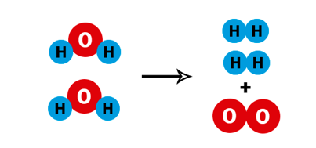

A.

Uma mistura homogênea;

B.

Uma reação de análise;

C.

Uma reação de síntese.

4.

Marque a alternativa abaixo uma reação que ocorre no cotidiano e cujas evidências podem ser observadas de forma natural:

A.

6 H2O + 6 CO2 → 6 O2 + C6H12O6 – Reação de oxirredução realizada pelas plantas clorofiladas, durante a fotossíntese;

B.

H2O + 6 CO2 → 6 O2 + C6H12O6 – Reação de oxirredução realizada pelas plantas clorofiladas, durante a fotossíntese;

C.

2 Fe + O2 + H2O → Fe(OH)2 - Reação de oxirredução do metal ferro, resultando em ferrugem.

5.

Identifique abaixo os equipamentos de proteção individual utilizados neste experimento:

A.

Jaleco e luvas;

B.

Jaleco e protetor auricular;

C.

Jaleco, luvas e máscara.